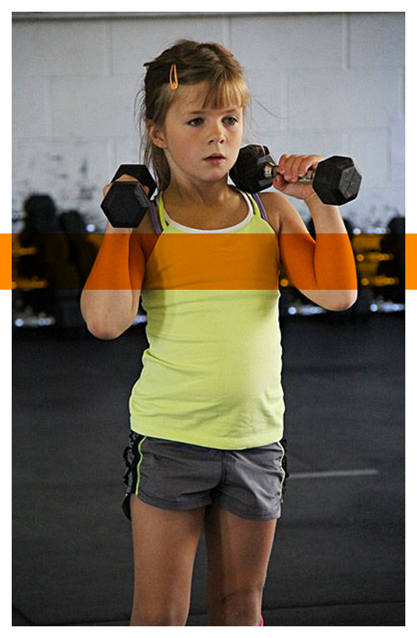

Ірина 6 років
Здогадайтесь, хто її батьки

Ваня 4 роки
Здогадайтесь, хто його батьки

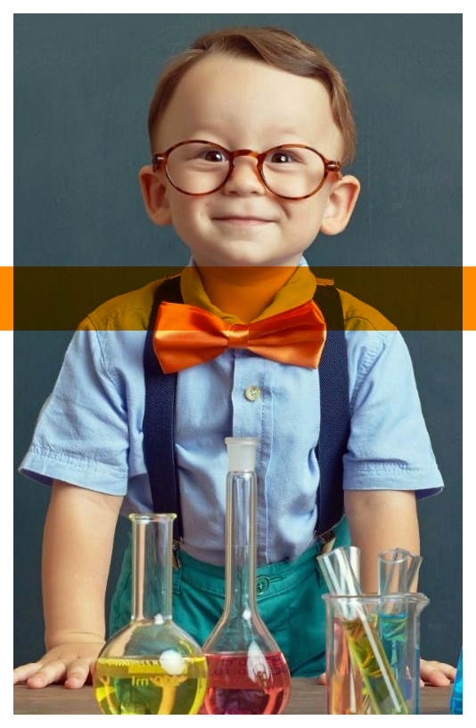

Саша 4 роки
Здогадайтесь, хто його батьки

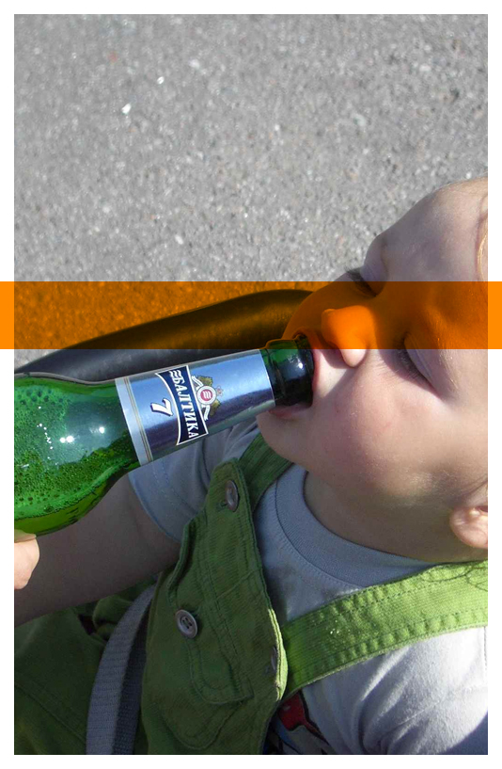

Що буде далі?????
Схаменіться!!!!!!

